O&O-PROJECT

PROJECT

Doorontwikkeling van het Markermeer-IJmeer naar een toekomstbestendig ecologisch systeem: Marker Wadden Fase 2

Informatie voor de leerlingen

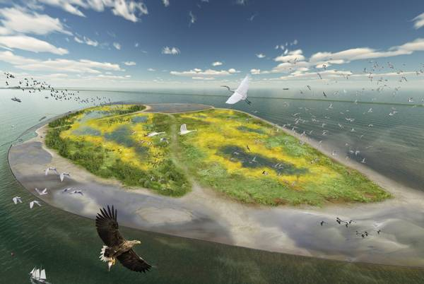

Inhoud
1 Projectinformatie
2 Uitwerking opdracht
3 Over Minecraft
4 Beroep en opleiding
5 Organisatie
A Plan van aanpak
B Persoonlijk verslag
C Evaluatie van mezelf
D Evaluatie van een ander teamlid

PROJECTINFORMATIOJECTINFORMATIE
1 |  | PROJECTINFORMATIE

Waar je werkt
Je werkt als adviseur bij het programma Strategische Verkenningen van Rijkswaterstaat. Het is je rol om vooruit te kijken, om mogelijke toekomstige situaties te verkennen, en om beslissers te adviseren over de kansen en risico’s van verschillende ontwikkelopties.
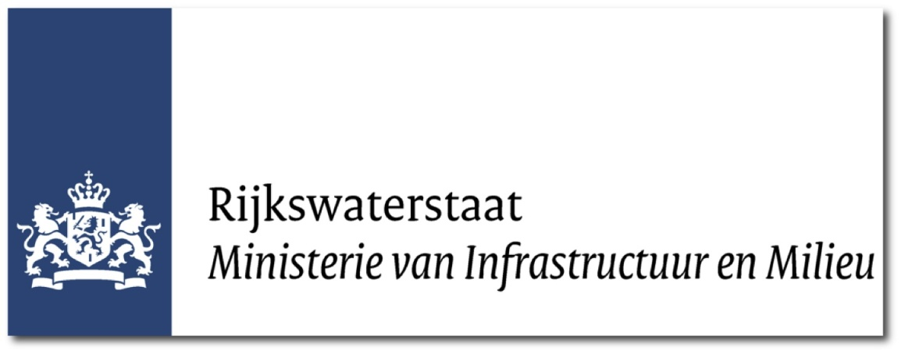

Wat doet Rijkswaterstaat? Rijkswaterstaat is de uitvoeringsorganisatie van het ministerie van Infrastructuur en Milieu en werkt dagelijks aan een veilig, leefbaar en bereikbaar Nederland.

http://www.rijkswaterstaat.nl/over_ons/#

Opdrachtgever
Opdrachtgever in dit project is de Stuurgroep 2020 Markermeer-IJmeer. Dit is een samenwerkingsverband van alle overheden rond het Markermeer-IJmeer: dat samenwerkt met Natuurmonumenten en andere maatschappelijke organisaties. De Stuurgroep wordt ondersteund door een secretaris, die afkomstig is van Rijkswaterstaat. In 2014 hebben de leden van de Stuurgroep met elkaar besloten over het plan voor de Markerwadden fase 1, en ze willen nu gaan nadenken over de volgende fase. Kan Rijkswaterstaat hen hier bij helpen?
De secretaris legt deze vraag voor aan het team Strategische Verkenningen bij Rijkswaterstaat. Als lid van het team Strategische Verkenningen ga jij dit advies over de Marker Wadden Fase 2 schrijven.

De heer Ton Garritsen is jullie contactpersoon.

Situatie

Geschiedenis
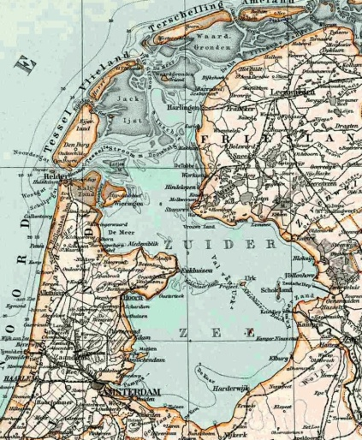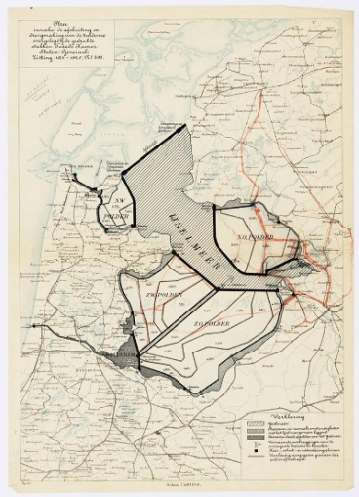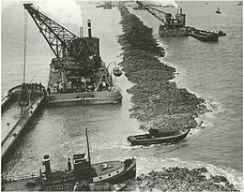
De Zuiderzee rond 1900 Het plan van Cornelis Lely Het sluiten van de Afsluitdijk
Met de voltooiing van de Afsluitdijk in 1932, ontstaat het IJsselmeer. Al in de 17e eeuw waren er plannen om de toenmalige Zuiderzee dat in open verbinding stond met de Noordzee in te dammen om zo het achterland te beschermen tegen overstromingen, maar de technologie om dit te doen was er toen nog niet. Dat veranderde in de 19e eeuw, in 1891 kwam Cornelis Lely met het plan 'Zuiderzeewerken', een plan dat niet alleen bescherming zou bieden tegen de zee maar ook veel nieuwe vruchtbare landbouwgrond zou opleveren. Uiteindelijk zorgt de watersnoodramp van 1916 ervoor dat het plan van Lely om de Zuiderzee in te dammen en in te polderen uitgevoerd gaat worden.
watersnoodramp 1916 http://www.kennislink.nl/publicaties/1916-de-watersnoodramp-die-nederland-veranderde
Aanleg Noordoostpolder https://www.youtube.com/watch?v=JyHI9HzkLeY
Na het voltooien van de Afsluitdijk wordt in 1936 begonnen met het aanleggen van de Noordoostpolder. Deze wordt in 1942 drooggelegd. Na de Tweede Wereldoorlog wordt gestart met de aanleg van de dijk naar Marken, het begin van de Markerwaard. Na de aanleg van dit stukje dijk wordt het werk stilgelegd; de regering besluit de aanleg van Oostelijk (1957) en Zuidelijk Flevoland (1968) voorrang te geven.
In 1963 wordt alsnog gestart met de aanleg van de dijk Enkhuizen- Lelystad, een volgende fase in de aanleg van de Markerwaard. Deze Houtribdijk wordt in 1976 voltooid maar er wordt getwijfeld aan de voltooiing van deze laatste IJsselmeerpolder. De productiemethoden in de landbouw zijn sterk verbeterd, de vraag naar landbouwgrond is daardoor minder dan gedacht. Daarnaast kan het Markermeer prima dienst doen als zoetwaterreservoir en ten slotte wordt het nieuwe Markermeer steeds belangrijker voor natuurontwikkeling en recreatie. Uiteindelijk valt in 2003 definitief het besluit: de Markerwaard wordt niet meer aangelegd!
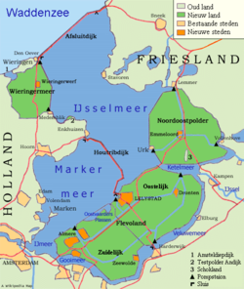 De situatie na de voltooiing van de Zuiderzeewerken

Probleem
Het ecosysteem in het Markermeer-IJmeer is door de afsluiting van de Zuiderzee en de bouw van de Houtribdijk onherstelbaar veranderd. Als recent gecreëerd zoetwatermeer heeft het gebied zeker grote natuurwaarden, maar ook een aantal structurele ecologische problemen. Het Markermeer-IJmeer is geïsoleerd van de invloed van zee en rivier, er vindt dus geen of nauwelijks natuurlijke doorstroming plaats. Daarnaast zijn er niet of nauwelijks natuurlijke oevergebieden, de oevers bestaan voornamelijk uit aangelegde dijken. De oorspronkelijke Zuiderzeebodem is over grote oppervlaktes afgedekt door een slibdeken. Een sliblaag ontstaat door bijvoorbeeld afstervende waterplanten en bladeren van de bomen. Maar ook door menselijke activiteiten, zoals oevererosie (afbrokkelen van de oever) of lozingen, een sliblaag kan per jaar ongeveer 1 à 2 centimeter groeien. Onder die sliblaag ligt de oorspronkelijke bodem van het Markermeer, die op de meeste plekken uit klei of veen bestaat. Ook uit die bodemlaag komen deeltjes los die de sliblaag dikker maken. Daarmee is het Markermeer-IJmeer van oever tot oever eigenlijk een soort badkuip, het water klotst bij harde wind heen en weer. Op de meeste plaatsen is de badkuip ook nog eens ondiep zodat de golven al snel het bodemmateriaal - het slib - opwervelen. Dit systeem heeft er aan bijgedragen dat de waterkwaliteit van het Markermeer-IJmeer de afgelopen jaren achteruit gegaan is. Maar het is niet de enige oorzaak!

Zoeken naar oplossingen
De overheden rond het Markermeer-IJmeer zoeken samen in de Stuurgroep 2020 Markermeer-IJmeer naar mogelijkheden om het gebied (Markermeer-IJmeer) te ontwikkelen tot een 'Toekomstbestendig Ecologisch Systeem' (TBES). Daarbij wordt samengewerkt met instellingen en private partijen.
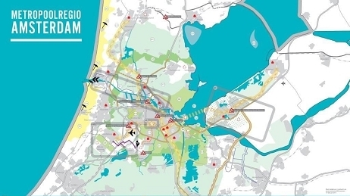
De ontwikkeling van natuur staat centraal in deze plannen. De “Metropoolregio Amsterdam” (Haarlem-Schiphol-Amsterdam-Almere-Lelystad) zal de komende jaren verder uitgroeien tot een economische metropool.
http://www.metropoolregioamsterdam.nl/
Het Markermeer-IJmeer zou dan ook kunnen uitgroeien tot een omvangrijk natuur en recreatiegebied dat van grote waarde kan zijn voor de aantrekkingskracht van deze metropool. Het te ontwikkelen gebied wordt al bestempeld als het toekomstige 'Blauwe Hart'.
http://www.hetblauwehart.org/
Op dit moment lopen er twee projecten in het Markermeer-IJmeer waar Rijkswaterstaat verkenningen uitvoert om tot verbetering van de waterkwaliteit en daarmee een verbetering van het ecologisch systeem te komen. Zo treft Rijkswaterstaat luwtemaatregelen in het gebied van het Hoornse Hop:
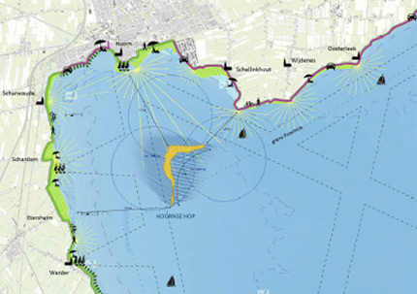 Situatie Hoornse Hop
Rijkswaterstaat creëert een groep dammen ten oosten van het gebied Hoornse Hop van in totaal zo’n 2,5 km lang, de dammen zorgen voor een afname van waterdynamiek en vergroten het doorzicht in het water. Daardoor krijgen waterplanten meer licht om tot ontwikkeling te komen. Van meer en grotere diversiteit aan waterplanten profiteren vissen, macrofauna en ook de vogels.
Daarnaast is Rijkswaterstaat samen met Natuurmonumenten het project Marker Wadden gestart. De eerste fase van Marker Wadden (300 ha eiland met daar omheen onderwaterlandschap) wordt op een afstand van ongeveer vier kilometer vanaf de Houtribdijk aangelegd. Op het eiland dat ontstaat wordt een landschap met slikken, rietvelden en stukken open water aangelegd die rijk worden aan waterplanten, vissen en vogels. Er komt ook een kleine haven en een zandstrand. Het onderwaterlandschap zal gaan bestaan uit paaiplaatsen, geulen en slenken.
Natuur wordt de hoofdfunctie van deze te ontwikkelen gebieden. Het lange termijn toekomstbeeld is een archipel van natuureilanden. Maar naar de toekomst toe wil de Stuurgroep 2020 dat er naast natuur nog drie functies ontwikkeld worden namelijk: recreatie, voedsel en energie. Samen moet het realiseren van deze functies gaan zorgen dat het Markermeer-IJmeer zich ontwikkelt tot een toekomstbestendig ecologisch systeem (TBES) inclusief gepaste vormen van gebruik van het gebied.
https://www.natuurmonumenten.nl/markerwadden/update/201506
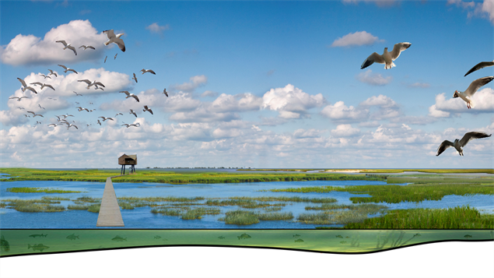
Artist impression Marker Wadden fase 1

Opdracht

Het is het jaar 2020, fase 1 van de Marker Wadden is succesvol gerealiseerd. Door het succes is er geld beschikbaar om in een 2e fase nog eens 500 hectare aan natuureilanden te realiseren. Voorwaarde is wel dat in het ontwerp naast de hoofdfunctie natuur ook de functies recreatie, voedsel en energie worden geïntegreerd.
De opdrachtgever wil een creatief ontwerp + advies voor deze aan te leggen eilanden waarin naar voren komt:
- In welke richting de natuureilanden het beste kunnen worden uitgebreid
- Hoe andere functies [a. recreatie / b. voedselproductie / c. energiewinning] hier ook een plek kunnen krijgen, met behoud van de hoofdfunctie natuur
- Een reflectie op de ambitie om het gebied Markermeer-IJmeer te ontwikkelen tot een Toekomstbestendig Ecologisch Systeem (TBES) inclusief gepaste vormen van gebruik
Dit ontwerp en het bijbehorende advies worden gepresenteerd aan de opdrachtgever.

Extra
2015 is het Jaar van de Ruimte (http://wiemaaktnederland.nl/). In dat kader is afgesproken om enkele scholen in Nederland, waaronder de SGL Lelystad, te vragen om een ruimtelijk vraagstuk in hun omgeving te formuleren waarbij de leerlingen hun oplossingen en ideeën in 3D verbeelden in Minecraft, op basis van echte data (zie ook: http://geocraft.nl).
Met het O&O-project Markerwadden fase 2 geven we hier invulling aan. Bij de uitvoering in Minecraft zullen het bedrijf Geodan (http://www.geodan.nl/) en de Vrije Universiteit Amsterdam (http://www.vu.nl/) ons ondersteunen.
Het is de bedoeling dat de scholen hun resultaten presenteren op 15 december in Amersfoort, tijdens de officiële afsluiting van het Jaar van de Ruimte. De Minister van Infrastructuur en Milieu zal hierbij aanwezig zijn.
http://wiemaaktnederland.nl/agenda/slotbijeenkomst-jaar-van-de-ruimte/
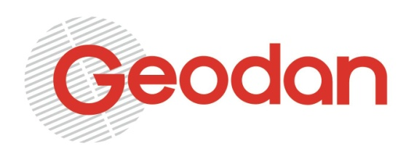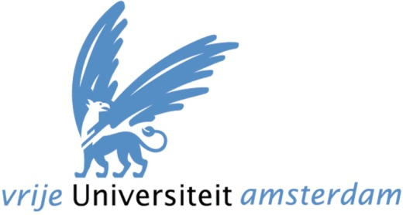

2 |  | UITWERKING OPDRACHT

Om tot een goed eindresultaat te komen moeten de volgende onderdelen uitgewerkt worden:

1 Oriëntatie op de ontwikkeling en uitvoering van de
Zuiderzeewerken
De opdrachtgever wil dat je als inleiding van je rapport een beeld geeft van de historische context waarin de Zuiderzeewerken zijn ontstaan en hoe ze zijn gerealiseerd.
https://upload.wikimedia.org/wikipedia/commons/3/32/Zuiderzeewerken_Weeknummer%2C_24-19_-_Open_Beelden_-_43194.ogv

2 Onderzoek naar de waterhuishouding in het voormalig
Zuiderzeegebied

Tot 1932 stond de toenmalige Zuiderzee in open verbinding met de Noordzee. Door het realiseren van de Zuiderzeewerken is in het voormalige Zuiderzeegebied een totaal andere waterhuishouding ontstaan. Voor de afsluiting was er sprake van een natuurlijke situatie. Nu wordt de waterhuishouding in het gebied grotendeels door de mens gereguleerd.

De opdrachtgever wil een beschrijving van hoe de waterhuishouding in het gebied Markermeer-IJmeer nu gereguleerd wordt. Het gaat daarbij onder andere om:
- Stroming onder invloed van wind
- In en uitstroompunten
- Waterdiepten en waterpeilen t.o.v. NAP
- Oeveropbouw
De opdrachtgever verwacht dat je de resultaten opneemt in je eindrapport.
3 Inventarisatie van de huidige functies van het Markermeer-IJmeer
De opdrachtgever wil een inventarisatie van de huidige functies van het gebied, denk daarbij aan:
- Veiligheid tegen overstromingen
- Drinkwatervoorziening
- Visserij
- Natuur
- Recreatie

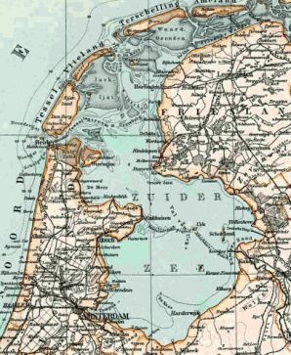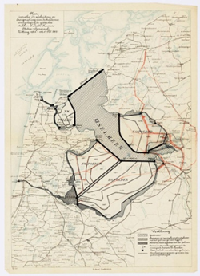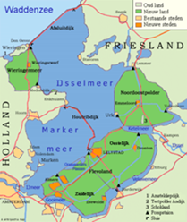

4 Inventarisatie waterkwaliteit
Door het afsluiten van de Zuiderzee is de ecologische situatie in het gebied geheel veranderd. Nadat in 1976 de Houtribdijk was aangelegen en het Markermeer-IJmeer van het IJsselmeer werden afgesloten is de waterkwaliteit in dat gebied sterk verslechterd.
De opdrachtgever verwacht een inventarisatie aan de hand van de volgende punten:
- Beschrijf de huidige kwaliteit van het water in het Markermeer-IJmeer.
- Beschrijf de gewenste kwaliteit van het water in het Markermeer-IJmeer.
- Inventariseer de factoren die bepalend zijn voor de huidige kwaliteit.

5 Oriëntatie op het concept Marker Wadden

Natuurmonumenten en Rijkswaterstaat streven met het plan Marker Wadden naar een nieuw evenwicht in het ecosysteem. Om dit te bereiken is een idee ontwikkeld waarbij door speciaal aan te leggen eilanden en onderwaterstructuren een ontwikkeling van natuur in gang gezet zal worden die de waterkwaliteit de komende jaren zal verbeteren en ervoor zal zorgen dat er zich een nieuw, bestendig ecosysteem kan en zal ontwikkelen.

De opdrachtgever verwacht een heldere beschrijving van het idee achter het ontwerpconcept van de aan te leggen eilanden inclusief de onderwaterstructuur.
Daarnaast wil de opdrachtgever dat wordt uitgelegd waarom dit ontwerpconcept bij gaat dragen aan een verbetering van de waterkwaliteit en versterking van het ecosysteem.

https://www.natuurmonumenten.nl/markerwadden/update/201506

6 Onderzoek naar functies

Binnen het huidige concept Marker Wadden staat de functie natuur centraal. De Stuurgroep 2020 Markermeer-IJmeer wil echter dat in de toekomst naast deze hoofdfunctie ook drie andere functies ontwikkeld worden: recreatie, voedsel en energie.

Door deze uitbreiding kunnen in de toekomst ook andere partijen / investeerders betrokken worden bij het realiseren van het Toekomstbestendig Ecologisch Systeem in het Markermeer-IJmeer.

- Onderzoek welke natuurwaarden gerealiseerd kunnen worden bij de uitbreiding van de natuureilanden in fase 2 van de Markerwadden

- Onderzoek in relatie tot de hoofdfunctie natuur per groep vervolgens één van de andere drie functies: recreatie, voedsel of energie.

Natuur

De opdrachtgever wil graag dat je eerst stilstaat bij de vraag wat natuur is, of kan zijn in het Markermeer-IJmeer.

Welke vissen, vogels, planten passen goed bij de kenmerken van het water en de omgeving van het Markermeer-IJmeer? Welke inrichting hebben zij nodig? Waar in het gebied? Kan hiermee een evenwichtig ecosysteem ontstaan? Etc.

Recreatie

De opdrachtgever wil een breed onderzoek naar vormen van recreatie die ontwikkeld kunnen worden in het te realiseren gebied en niet botsen met de functie natuur.

Voor de groeiende “Metropoolregio Amsterdam” kan het te ontwikkelen gebied van grote recreatieve waarde worden. Door een goede uitwerking van de recreatieve functie zal deze regio zijn economische aantrekkingskracht zelfs versterken.
Daarnaast bestaan er vanuit de recreatieve sector (sportvisserij, pleziervaart) ook ideeën en wensen t.a.v. het gebied: zo zouden semipermanente openingen in de Houtribdijk het gebied veel aantrekkelijker maken.

Voedsel

De opdrachtgever wil een breed onderzoek naar de mogelijkheden van voedselproductie in het te ontwikkelen gebied.

Voor de bouw van de afsluitdijk was de Zuiderzee een belangrijk visserij gebied, na de transitie van zout naar zoetwater is deze functie bijna geheel verdwenen en overgebleven beroepsvissers leggen een te grote druk op de visstand. Tegenwoordig zijn het vooral sportvissers die actief zijn in het gebied van de voormalige Zuiderzee.
Toch liggen er in het te ontwikkelen gebied veel mogelijkheden voor voedselproductie. Er kan gekeken worden naar de kweek van algen en is er internationaal belangstelling voor de kweek van wolhandkrabben.

http://www.ijsselmeervissen.nl/IJsselmeer/Vissoorten/ChineseWolhandkrab.aspx

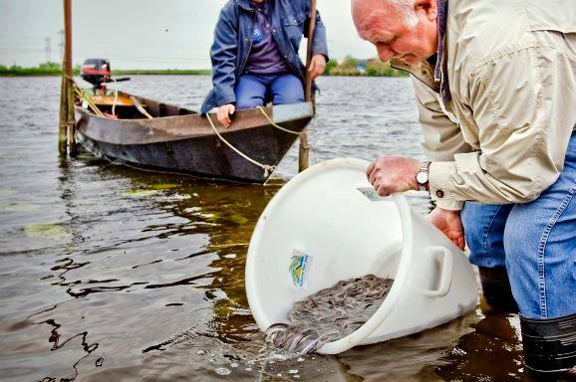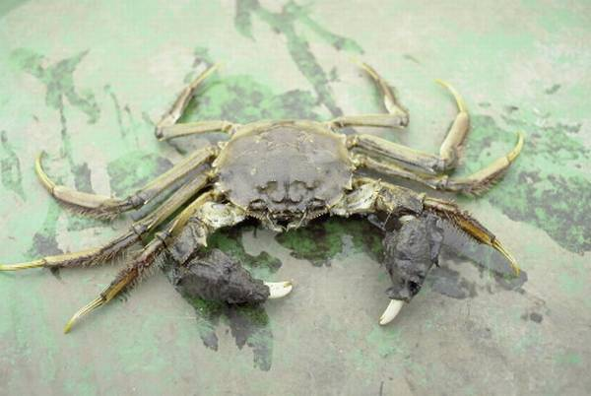

Energie

De opdrachtgever wil weten welke vormen van duurzame energieproductie opgenomen kunnen worden in het ontwerp van de aan te leggen gebieden Aan de noordzijde van de houtribdijk is een gebied aangewezen als zoekgebied voor de plaatsing van windmolens, de vraag is of, en hoe dit samen kan gaan met natuurontwikkeling.

Maar ook andere vormen van energiewinning zijn denkbaar, bijvoorbeeld aan zonneweides of de teelt van biomassa.

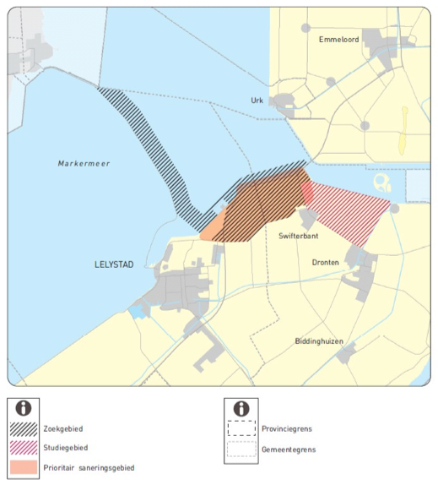 Zoekgebied voor windenergie

7 Ontwerpvoorstellen

Als eindresultaat verwacht de opdrachtgever drie producten:

- Een ontwerp van jouw eigen groep voor de uitbreiding van de Marker Wadden met natuureilanden in combinatie met één andere functies. Het ontwerp geef je weer in Minecraft.
- Een adviesrapport waarin je de resultaten van je onderzoek beschrijft en de keuzes in je ontwerp beargumenteert en onderbouwt.
- Een gezamenlijke advies van steeds drie groepen (+recreatie, +voedselvoorziening, +energie) waarin jullie de opdrachtgever vertellen wat een Toekomstbestendig Ecologisch Systeem voor het Markermeer-IJmeer volgens jullie is, of moet zijn.

Afronding opdracht

De opdracht wordt afgerond met een presentatie aan de opdrachtgever.

Tenslotte zal, in overleg met Geodan en de Vrije Universiteit Amsterdam, aan enkele groepen worden gevraagd een presentatie te geven van hun project en ontwerp in Minecraft op 15 december in Amersfoort bij de afsluiting van het Jaar van de Ruimte.

3 |  | OVER MINECRAFT
VAKTAALVELD
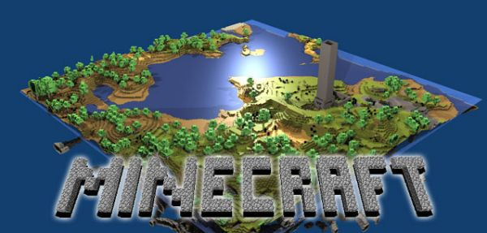
Om deze opdracht uit te voeren maak je gebruik van het computerspel Minecraft. Dit spel biedt de mogelijkheid om alleen of samen een realiteitsgetrouw, drie dimensionaal landschap te creëren dat bestaat uit verschillende soorten blokken van 1 kubieke meter.
De meerwaarde van een landschap in Minecraft, ten opzichte van een landschap weergegeven op een kaart, is het feit dat een kaart alleen van bovenaf bekeken kan worden (twee dimensionaal), en je in Minecraft als persoon door het landschap kan wandelen, varen, zwemmen, rijden, graven en vliegen (drie dimensionaal). Je krijgt dus een betere indruk hoe het landschap eruit ziet. Verder kent het spel geen grenzen, dus het landschap zou in theorie oneindig groot kunnen worden.
Je doel is dus om 500 hectare aan natuureilanden te ontwerpen met Minecraft. Naast het bouwen van deze eilanden met blokken kan je ook gebruik maken van andere opties die het spel aanbiedt. In het spel kunnen verschillende bewegende beesten en groeiende planten geplaatst worden (bijvoorbeeld schapen en eiken). Ook kunnen er meer technische ontwerpen gemaakt worden met behulp van het zogenoemde ‘redstone’ (http://minecraft-nl.gamepedia.com/Redstone-schakelingen). Je kan in het ontwerp ook rekening houden met de dag en nacht cyclus van het spel; de zon komt op in het oosten en gaat onder in het westen.
Je probeert de realiteit zo goed mogelijk na te bootsen in je ontwerp, waarbij je creatief te werk gaat. Het voordeel van Minecraft is de simpelheid, maar het biedt toch een groot aantal bouwmogelijkheden om de vier verschillende functies (natuur als kern, recreatie, voedsel en energie) met elkaar te combineren. Je kan de 500 hectare zo vorm geven en aanpassen zoals jij denkt wat het beste beleid is om het ecosysteem te herstellen.
De functie van de elementen die je gaat vorm geven, zijn van hun locatie afhankelijk. Er wordt bijvoorbeeld in de opdracht beschreven dat er gekeken kan worden naar de kweek van algen. Deze algen groeien alleen onder bepaalde omstandigheden zoals diepte. Hierbij is de locatie met een geschikte diepte dus van belang. Dit soort beslissingen van de geschikte locaties voor de elementen die je in het ontwerp plaatst, zijn adviezen die je aan de opdrachtgever kan presenteren. Daarbij kan het presenteren van je ontwerp in Minecraft vanuit verschillende perspectieven bekeken worden. De geschikte locatie voor bijvoorbeeld windmolens bekijk je liever vanuit het menselijk perspectief, of je wilt een overzicht geven van je eiland vanuit vogelperspectief. Je kan de opbouw van de eilanden ook in stappen presenteren als je vind dat er een belangrijke volgorde is met het creëren van de eilanden. Om je adviezen en presentatie zo sterk mogelijk over te laten komen, is het betrekken van reeds bestaande objecten, zoals een kustgebied of een deel van de Houtribdijk, aan te raden.

4 |  | BEROEP EN OPLEIDING

Beroep en opleiding

Wanneer je zoals bij Rijkswaterstaat werkt aan een veilig, leefbaar en bereikbaar Nederland, dan tref je binnen je organisatie collega’s met veel verschillende achtergronden, zowel HBO geschoold als Universitair geschoold.
Een veel voorkomende studieachtergrond is die waarin je je bezighoudt met het ontwerp en de inrichting van water en land.

Deze studies zijn bij verschillende universiteiten en HBO instellingen te volgen. Hieronder tref je voorbeelden van de Universiteit van Wageningen van de Hogeschool Van Hall Larenstein in Velp / Wageningen:

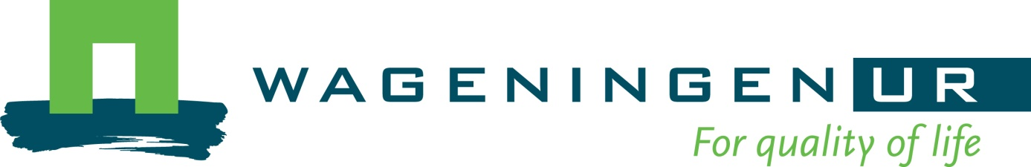

Bachelor Landschapsarchitectuur en Ruimtelijke Planning
De opleiding Landschapsarchitectuur en Ruimtelijke Planning gaat over de ontwikkeling van het toekomstige landschap. Je maakt plannen voor het landschap van de toekomst. Dat is een creatief proces waarbij je rekening moet houden met wensen en ideeën van bewoners, gebruikers en andere belanghebbenden. Je leert om je verbeeldingskracht te gebruiken. Zo kom je tot vernieuwende oplossingen voor bijvoorbeeld de toegenomen afvoer van rivieren, het ontwerp van de buitenruimte in stadvernieuwingsprojecten, de herbestemming en inrichting van militaire terreinen of de ontwikkeling van infrastructuur. Je hebt daarbij kennis nodig van ecologie, bodem, hydrologie, geografie en economie. Het landschap is ontstaan door natuurlijke invloeden, maar in grote delen van de wereld wordt het nu door mensenhanden vormgegeven.

Bachelor Internationaal Land- en Waterbeheer
Overstromingen in Bangladesh, droogte in Ethiopië, stof in China, nieuwe irrigatiestelsels in India of wandelende duinen in de Sahel, teveel of tekort aan water, oneerlijke verdeling van land en water en slecht beheer van deze hulpbronnen brengen een groot deel van de wereldbevolking op de rand van armoede. Daar wil je iets aan doen. Jij combineert je technische kennis met sociale wetenschappen en economisch inzicht. Zo kom je tot technische en organisatorische vernieuwingen. Je maakt plannen om land en water efficiënt te gebruiken. Je richt je bij het maken van je plannen nadrukkelijk op de mensen waar het echt om gaat.

Bachelor Bodem, Water, Atmosfeer
De bachelor Bodem, Water, Atmosfeer gaat over de processen in, op en boven de aarde. Allerlei natuurlijke processen hangen sterk samen en hebben de aarde gevormd tot wat hij nu is. Wij mensen beïnvloeden deze processen doordat wij proberen steeds beter gebruik te maken van de ruimte en grondstoffen. Doe kennis op over landschapsvormen, grondwater, de morfologie, ecologie en chemie van beken, rivieren en meren en de invloed van weer en klimaat. Dus over bodem, water, atmosfeer. Je leert hoe extreme weersomstandigheden en klimaatverandering ingrijpen op de leefomgeving van plant, dier en mens. Hoe voedingsstoffen in de bodem worden vastgehouden en alles over biologische activiteit die daar plaatsvindt en dus hoe je de bodem beter en duurzamer kunt benutten voor voedselproductie. Jouw kennisdomein bestaat uit al deze samenhangende natuurlijke processen waarbij er sprake is van een samenspel tussen natuur- en scheikunde, biologie, wiskunde en aardrijkskunde. Met deze kennis kun jij bijdragen aan een duurzaam leefbare wereld!

http://www.wageningenur.nl/nl/Onderwijs-Opleidingen/Studiekiezers-bachelor/BSc-opleidingen.htm

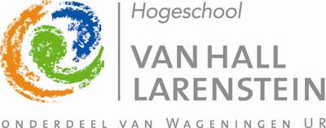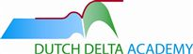

In 2009m is het samenwerkingsverband Dutch Delta Academy opgericht.
Deze academy moet de deltawerkers van de toekomst op gaan leveren. Studenten die in die richting willen studeren kunnen in Vlissingen terecht voor opleidingen op het gebied van kust en estuarium, bij Van Hall Larenstein in Wageingen voor opleidingen in de sfeer van land en natuur en bij de Hogeschool Rotterdam voor opleidingen die met stad en haven te maken hebben. De drie partners in de Dutch Delta Academy willen niet alleen onderling kennis uitwisselen, maar ook met anderen zoals werkgevers, onderzoeksinstituten en universiteiten. Dat alles moet leiden tot meer studenten met een diploma op het gebied van water- en natuurbouw.

Bij de Hogeschool Van Hall Larenstein kun je de studie Delta Areas and Resources volgen, binnen deze studie kun je de volgende richtingen op:

Grond-, weg-, en waterbouw, onderdeel van de hbo-opleiding Land- en Watermanagement (BSc)
Sta je te watertanden bij de aanleg van wegen en rotondes, de Blauwe Stad, een dijkverzwaring, rivierbedverruiming of een Vinex-wijk? Je hebt de neiging een veiligheidshelm op te zetten en de dijken te inspecteren, tekeningen te bestuderen in een bouwkeet en onderaannemers aan te sturen of projecten te begeleiden? Verdiep je dan in Grond-, weg- en waterbouw! Want jij weet van aanpakken, je houdt van het grote werk, je durft knopen door te hakken en je kunt anticiperen op veranderingen. Nog even meer leren over thema's als techniek, veiligheid, groen, grond, landschap en water en dan word jij een van de grond-, weg- en waterbouwers waarop het internationale werkveld zit te wachten.

Duurzame gebiedsontwikkeling onderdeel van de hbo-opleiding Land- en Watermanagement (BSc)
Creatief met landschappen en water
Woont de hele Randstad over 100 jaar op de Veluwe?
Woont de hele Randstad over 100 jaar op de Veluwe? Kunnen we de laaggelegen delen van Nederland in de toekomst nog wel behouden? Door klimaatverandering (zeespiegelstijging, meer neerslag dus grotere afvoer) en bodemdaling krijgt Nederland het steeds moeilijker met zijn ligging onder de zeespiegel. Naast dijken bouwen zullen we meer ruimte moeten geven aan water, maar
ook de ruimte slim moeten benutten voor wonen, werken, recreëren en natuur. Heb jij interesse in ruimtegebruik en de wijze waarop water ons leven beheerst? Kun jij mogelijkheden scheppen voor andere functies, terwijl je ruimte voor water behoudt of zelfs creëert? En heb je de gave om hierover overtuigend te communiceren met allerlei belangengroepen? Dan ben jij bij Land- en Watermanagement helemaal op je plek!

Hydrologie, onderdeel van de hbo-opleiding Land- en Watermanagement (BSc)
Jij bent de man of vrouw die weet hoe water stroomt! Jij maakt piekafvoerberekeningen van de Rijn. Of grondwaterstromingsmodellen voor Rotterdam en omstreken die berekenen hoe snel bodemwater verzilt door de zeespiegelstijging. Maar jij kunt ook aangeven hoe groot een hoofdrioolbuis moet zijn in een nieuwe woonwijk. Of hoe regenwater bepaalde vormen van bodemvervuiling meeneemt naar het grondwater en zo een bedreiging kan zijn voor de volksgezondheid. Zonder een specialist als jij
kunnen andere deskundigen die zich met water, infrastructuur, natuur en ruimtegebruik bezig houden, hun werk niet doen. Een specialist die niet bang is om soms lastige berekeningen te maken, handig is met computermodellen en een beetje durft te programmeren. Het werkveld wacht op jou, je bent onmisbaar!

http://www.hogeschoolvhl.nl/Organisatie/Strategie/Delta_Areas_and_Resources.aspx

5 |  | ORGANISATIE
ORGANISATIE

Excursie, bezoek of workshop

Materiaalvoorziening

Rooster

 | Dagdeel 1 | Dagdeel 2
Week1
Week2
Week3
Week4
Week5
Week6
Week7

